Hallo, meine lieben Schüler der Klasse 6.a!
1. Heute arbeitet ihr von zu Hause. Vor dir ist deine erste Aufgabe. Im Rätsel sind 17 Freizeitaktivitäten versteckt. Schreibe sie auf die Linien. Wenn du nicht alle findest, nimm das Buch und blättere auf den Seiten über Freizeitaktivitäten und Hobbys und du findest alles. (Danes boš delal/-a od doma. Pred teboj je prva naloga. V križanki je skritih 17 prostočasnih aktivnosti. Napiši jih na črte. Če vseh ne najdeš, vzemi knjigo in polistaj na straneh s prostočasnimi dejavnostmi in konjički in našel/-la boš še ostale.)

S | C | H | W | I | M | M | E | N | M | E | I | N | T
L | E | S | E | N | E | S | I | N | G | E | N | F | A
S | R | E | I | S | Z | E | S | A | M | M | E | L | N
P | T | M | S | K | I | F | A | H | R | E | N | E | Z
O | M | U | S | I | K | H | Ö | R | E | N | I | N | E
R | E | H | O | N | R | A | D | F | A | H | R | E | N
T | B | B | Y | O | S | K | A | T | E | N | S | D | M
F | O | T | O | G | R | A | F | I | E | R | E | N | A
A | T | E | L | E | F | O | N | I | E | R | E | N | L
S | F | E | C | H | T | E | N | M | A | C | H | T | E
S | P | A | S | E | I | S | L | A | U | F | E | N | N
S | F | E | R | N | S | E | H | E | N | U | N | D | I

_______________________________ ______________________________
_______________________________ ______________________________
_______________________________ ______________________________
_______________________________ ______________________________
_______________________________ ______________________________
_______________________________ ______________________________
_______________________________ ______________________________
_______________________________ ______________________________
_______________________________
2. Vor dir ist ein Bild. Schreibe in 6 Sätzen, was die Personen machen. (Pred teboj je slika. Napiši v 6 povedih, kaj počnejo osebe.)
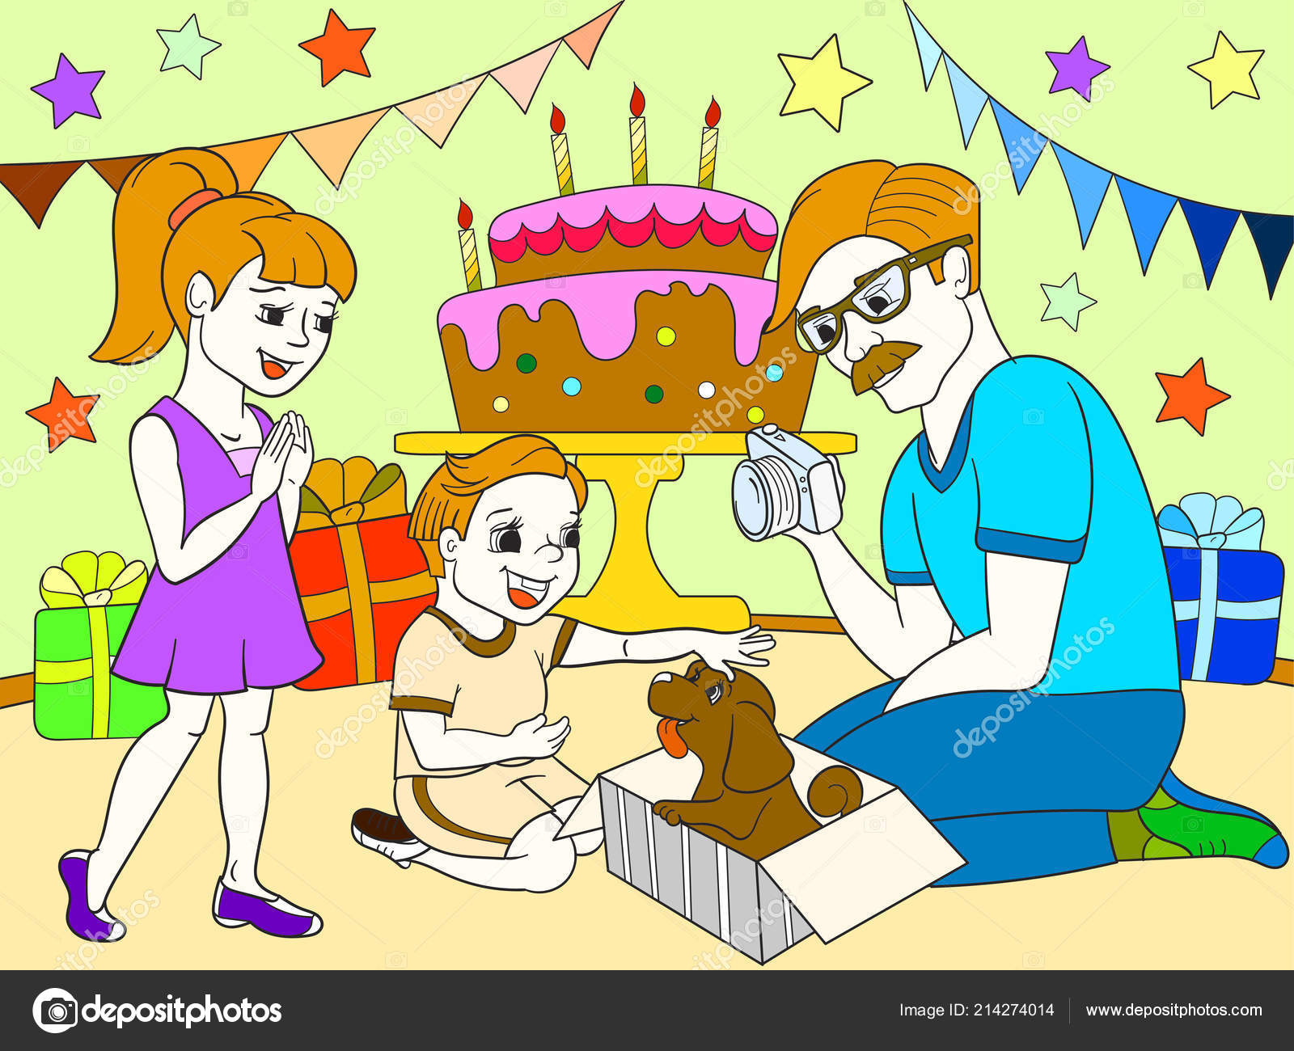

___________________________________________________________________________________________________________________________________________________________________________________________________________________________________________________________________________________________________________________________________________________________________________________________________________________________________________________________________________________________________________________________________________________________________________________________________________________________

3. Setze die richtige Form des Verbes in den Satz. (Vstavi ustrezno obliko glagola v poved.)
Hallo, ich _________________ (heißen) Yoko und das ____________ (sein) meine Katze Marle und mein Kaninchen Millie. Marle und Millie ______________ (spielen) gern zusammen im Garten. Millie ____________ (sein) ein Jahr alt und Marle _________ (sein) fünf. Sie ________________ (schlafen) gern und ___________ (essen) gern Fisch. Ich _____________(kaufen) viele Karotten für mein Kaninchen. Karotten ________________ (sein) Millies Lieblingsessen. Für meine Haustiere ________________ (machen) ich alles.

4. V delovnem zvezku na str. 71 rešiš še nalogo 2 (pomagaj si z učbenikom), na str. 72 rešiš nalogo 5 in na str. 73 rešiš nalogo 6. Z vsakim od glagolov napiši pet povedi in pri tem uporabi naslednje osebe: ich, du, er, Mateja, wir.

Ko rešiš nalogi 2 in 3, mi ju prosim pošlji na moj elektronski naslov, da boš dobil/-a povratno informacijo o tvoji uspešnosti in kakšen nasvet, če bo šlo kaj narobe.
Moj elektronski naslov: melita.nemec@guest.arnes.si

